ООО «Турцентр-ЭКСПО» г. Белгород, ул. Щорса, 64 а, III этаж
Остановка ТРЦ «Сити Молл Белгородский»
www.turcentr31.ru т./ф: (4722) 28-90-40; тел: (4722) 28-90-45; +7-951-769-21-41

НОВОМИХАЙЛОВСКИЙ, «МОРСКАЯ» ( на берегу,
с бассейном) Лето 2022

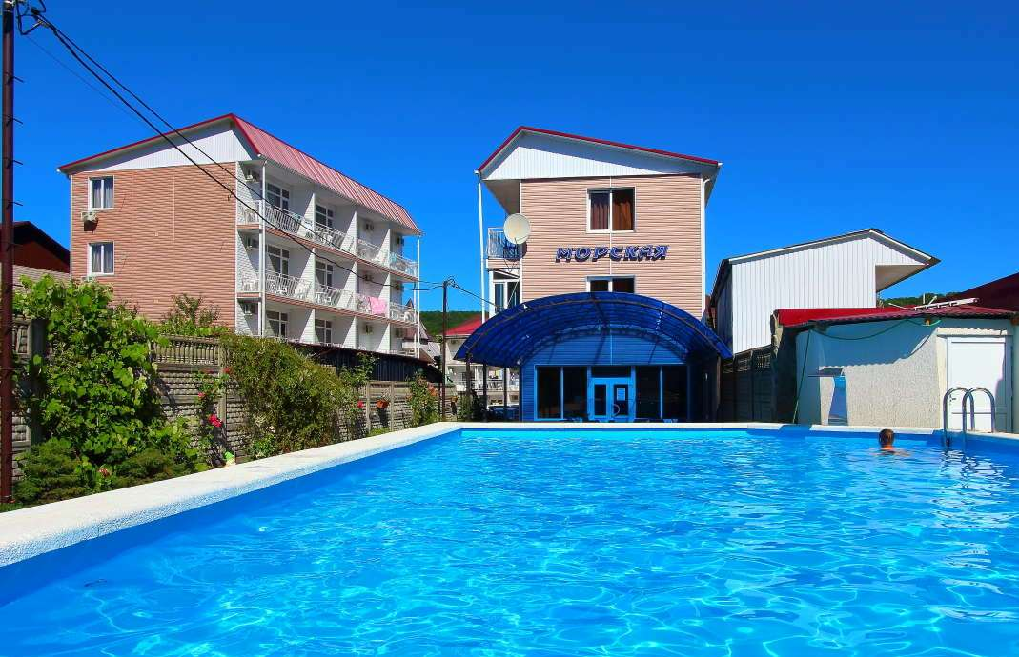Гостиница "Морская" расположена на берегу одной из самых чистых бухт Черноморского побережья Северного Кавказа, в тихом районе прибрежной зоны, в поселке Новомихайловском. Новомихайловский курорт славится огромными пляжами с золотистым песком и мелкой галькой, а сам поселок окружают живописные холмы. Гостиница создает атмосферу спокойствия и уюта. Три трехэтажных корпуса со столовой, уютный двор с бассейном, детской площадкой, беседкой, мангалом и небольшой автостоянкой. Все номера в гостинице с балконами. В непосредственной близости от гостиницы "Морская" расположены: центр – 2 минуты, кафе, продовольственные магазины, различные аттракционы, ночные дискотеки, водомоторные виды спорта на пляже, рынок, аптека, детский развлекательный центр "Джунгли". К вашим услугам бесплатный интернет Wi-Fi.
Размещение: «Стандарт» 2-х, 3-х местные, «Семейные» 4-х, 5-ти местны номера с удобствами (WC, душ, ТВ, холодильник, сплит-система, односпальные или двуспальные кровати, прикроватные тумбочки, шкаф, стулья, туалетный столик, стол, эл. чайник, посуда, прихожая, вешалка, зеркало, балкон, доп. место - кресло-кровать).
Пляж: 2 мин - песчаный, мелко-галечный.
Питание: в гостинице есть кухня для самостоятельного приготовления, возможно 3-х разовое питание в столовой обед в среднем 300 руб. на 1 человека.
Дети: до 5 лет на одном месте с родителями - 5600 руб., до 12 лет скидка на проезд – 200 руб.

Стоимость тура на 1 человека (7 ночей)
Размещение  Заезды | СТАНДАРТ |  | СТАНДАРТ  улучшенный |  | СЕМЕЙНЫЙ |  | Доп. место  дети  до 12 лет  (кресло-кровать)
 | 2-х мест.  с удоб. | 3-х мест.  с удоб. | 2-х мест.  с удоб. | 3-х мест.  с удоб. | 1-но комн. 4-х мест.  с удоб. | 2-х комн. 5-ти мест.  с удоб.
30.05.-08.06. | 10850 | 10500 | 11900 | 11200 | 10500 | 9800 | 7700
06.06.-15.06. | 11550 | 11250 | 12900 | 11750 | 10850 | 10150 | 8600
13.06.-22.06. | 11900 | 11450 | 13300 | 12150 | 11200 | 10350 | 9150
20.06.-29.06. | 12600 | 11850 | 14500 | 12600 | 11700 | 11150 | 10150
27.06.-06.07. | 13500 | 12200 | 14900 | 13050 | 12100 | 11700 | 10700
04.07.-13.07. | 14300 | 12850 | 15500 | 13650 | 12650 | 12400 | 11400
11.07.-20.07. | 15400 | 13750 | 16800 | 14600 | 13525 | 13200 | 11700
18.07.-27.07. | 15800 | 14250 | 17300 | 15200 | 13200 | 13450 | 11800
25.07.-03.08. | 15800 | 14250 | 17300 | 15200 | 13200 | 13450 | 11800
01.08.-10.08. | 15800 | 14250 | 17300 | 15200 | 13200 | 13450 | 11800
08.08.-17.08. | 15800 | 14250 | 17300 | 15200 | 13200 | 13450 | 11800
15.08.-24.08. | 15800 | 14250 | 17300 | 15200 | 13200 | 13450 | 11800
22.08.-31.08. | 15600 | 14000 | 17000 | 15000 | 13700 | 13250 | 11700
29.08.-07.09. | 13600 | 12900 | 16400 | 14300 | 12900 | 11920 | 11500
05.09.-14.09. | 12600 | 11950 | 15400 | 13300 | 11900 | 10920 | 10600
12.09.-21.09. | 12900 | 11600 | 14200 | 12700 | 10650 | 10400 | 8900
19.09.-28.09. | 11900 | 11200 | 13300 | 11900 | 10150 | 9800 | 7700
В стоимость входит: проезд на автобусе, проживание в номерах выбранной категории, сопровождение, страховка от несчастного случая.
Курортный сбор за доп. плату.
Выезд из Белгорода еженедельно по понедельникам.
Хочешь классно отдохнуть – отправляйся с нами в путь!!!!

